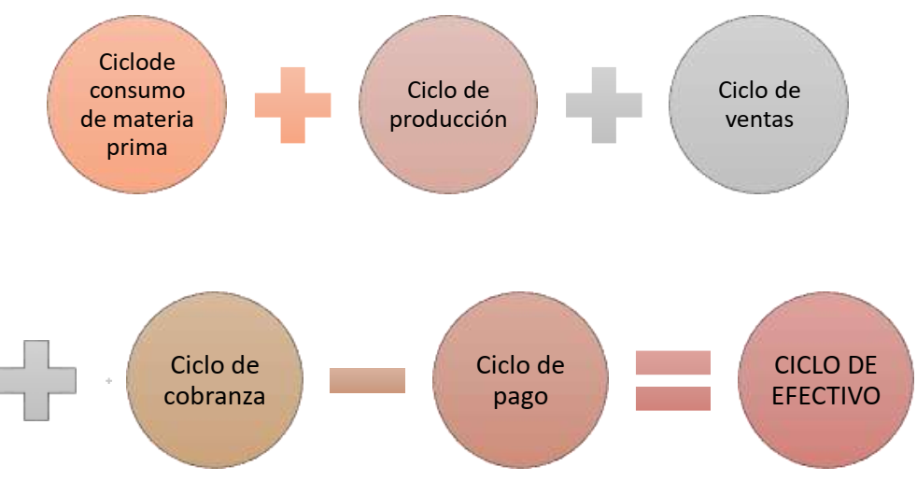
Ciclo de operación y ciclo de efectivo.
A continuación, presentamos la información referente a una empresa industrial, que reporta los siguientes datos relativos a un producto:

- Un consumo de materia prima promedio de $15,000.00. El inventario de materia prima promedio es de $1,250.00
- El costo de producción es de $40,000.00 y un inventario promedio de producción en proceso de $18,000.00
- El costo de ventas es de $30,00.00 y el inventario de producción terminada es de $10,000.00
- Las ventas a crédito son de $45,000.00 y el saldo promedio de clientes es de $12,500.00
- Las compras fueron exactamente de $15,000.00 y el saldo promedio de proveedores es de $1,500.00
Se pide:
- Determinar el ciclo de efectivo.

Solución:
- Determinamos el ciclo de consumo de materia prima:
  - Consumo de materia prima / Inventario de materia prima = Rotación
  - 360 / Rotación = Ciclo de consumo de materia prima

- Ciclo de producción:
  - Costo de producción / Inventario de producción en proceso = Rotación
  - 360 / Rotación = Ciclo de producción

- Ciclo de ventas:
- Costo de ventas / Inventario de producción terminada = Rotación
- 360 / Rotación = Ciclo de ventas

- Ciclo de cobranza:
  - Ventas a crédito / Cuentas por cobrar = Rotación
  - 360 / Rotación = Ciclo de cobranza

- Ciclo de pagos:
- Compras a crédito / Proveedores = Rotación
- 360 / Rotación = Ciclo de pagos

- Ciclo de efectivo:

Ciclo de consumo de materia prima
Ciclo de producción
Ciclo de ventas
Ciclo de cobranza
Ciclo de pagos
Ciclo de efectivo
Rotación de efectivo

- Saldo de efectivo necesario:
- Desembolsos / Rotación

